Отчет по Лабораторным работам

«Физические основы ЭВМ»

Гусев Виталий Евгеньевич

09-832

Оглавление

Лабораторная работа №1. (февраль-март) 2

Лабораторная работа №2. (февраль-март) 3

Лабораторная работа №3. (февраль-март) 7

Лабораторная работа №4. (февраль-март) 10

Лабораторная работа №5. (апрель-май) 11

Лабораторная работа №6. (апрель-май) 12

Лабораторная работа №7. (апрель-май) 21

# Лабораторная работа №1. (февраль-март)

Тема работы: «Описание компьютера»

Ноутбук HP Probook 650 G1. Используется с проводной мышью A4tech Glaser X6-22D.

«Материнская плата»

Разъемы: 4-шт USB 3.0, 1-шт USB 2.0, Mini jack 3.5 mm, Display Port, VGA, разъем питания от батареи.

На плате 2 слота под оперативную память DDR3, один слот занят плашкой на 4 гб. SATA 3.0 для подключения жесткого диска 2,5. Сокет PGA989.

«Проект локальной сети»

Оборудование: 2 ПК, кабель патч-корд LANMASTER UTP 0,5м за 160 рублей. Соединяю 2 компьютера через кабель друг к другу через LAN порты, образуя локальную сеть двух компьютеров.

«Необходимое оборудование для работы в беспроводной сети»

Оборудование: ноутбук HP-15 за 18490 рублей, смартфон Samsung Galaxy S20 за 69990 рублей, WI-FI роутер TP-LINK Archer A5 за 2210 рублей. Подключаю ноутбук и смартфон к WI-FI роутеру и через роутер подключаю друг к другу ноутбук и смартфон для просмотра файлов на другом устройстве.

# Лабораторная работа №2. (февраль-март)

Тема работы: «Разработка программы для Web-камеры»

«Подбор оборудования»

Встроенная в ноутбук «HP ProBook 650 G1» web-камера «HP HD Webcam».

«Выбор необходимых функций»

Таймер, с интервалом 1000 мс каждые 5 секунд вызывает функцию SavePhoto(), захватывающее 5 кадров движущегося объекта.

private void timer1_Tick(object sender, EventArgs e)

{

time1 += 1;

label1.Text = Convert.ToString(time1);

if (time1 % 5 == 0)

{

SavePhoto();

}

}

Делает 5 снимков с web-камеры.

public void SavePhoto()

{

while(count<5)

{

imgVideo.Image.Save(location + "\\photos\\" + "\\" + DateTime.Now.Ticks + ".jpg");

count += 1;

}

count = 0;

}

Кнопка, останавливающая режим захвата 5 кадров с web-камеры через равные промежутки времени.

private void btnStopCapture_Click(object sender, EventArgs e)

{

timer1.Enabled = false;

}

Кнопка, начинающая режим захвата 5 кадров с web-камеры через равные промежутки времени.

private void btnStartCapture_Click(object sender, EventArgs e)

{

webcam.Start();

timer1.Enabled = true;

time1 = 0;

}

«Блок-схема и интерфейс»

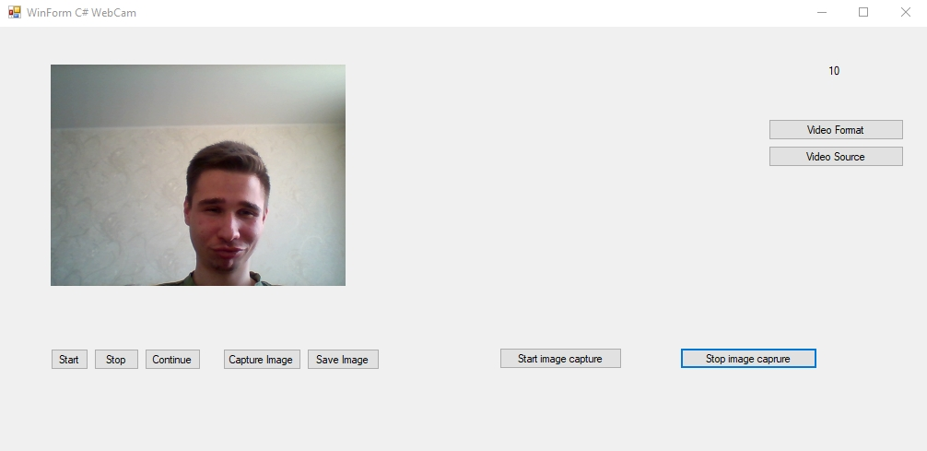

«Демонстрация работы программы и документирование»

Для запуска программы переходим в папку WinFormCharpWebCam\bin\Debug и нажимаем на иконку WinFormCharpWebCam.exe.

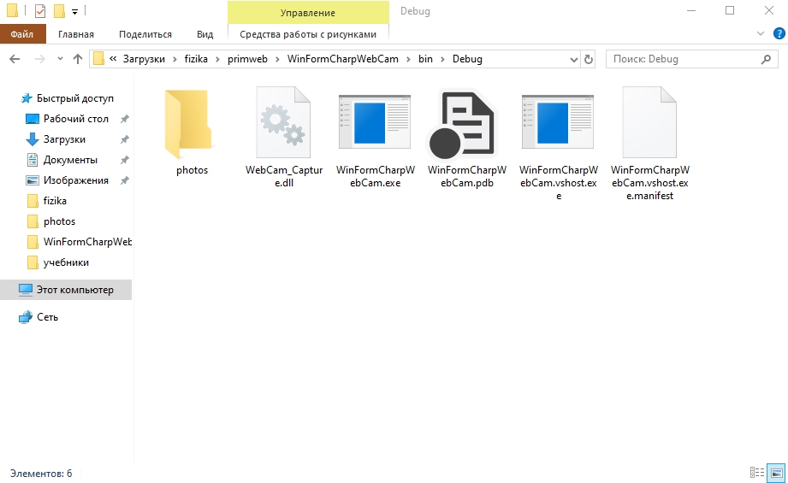

Перед нами предстает окно с приложением.

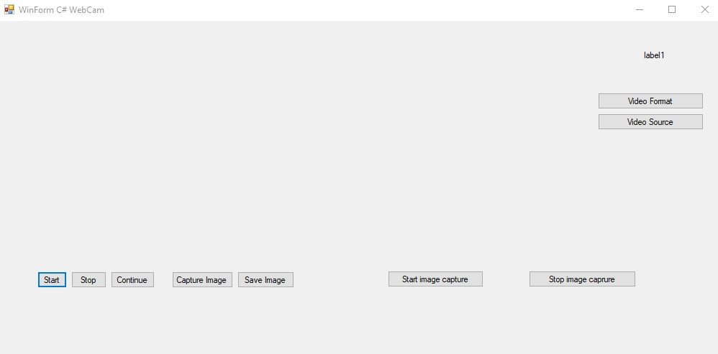

Описание кнопок:

Start-запускает web-камеру. При нажатии появляется изображение в приложении.

Stop-останавливает съемку камеры.

Continue-продолжает работу камеры при остановке.

Capture Image-захватывает изображение с камеры и демонстрирует снимок в приложении.

Save Image-сохраняет захваченное изображение с камеры в выбранную директорию.

Start Image capture-начинает отсчет таймера (в верхнем правом углу начинается отсчет таймера в label1) и через каждые 5 секунд сохраняет 5 изображений в папку C:\....\fizika\primweb\WinFormCharpWebCam\bin\Debug\photos

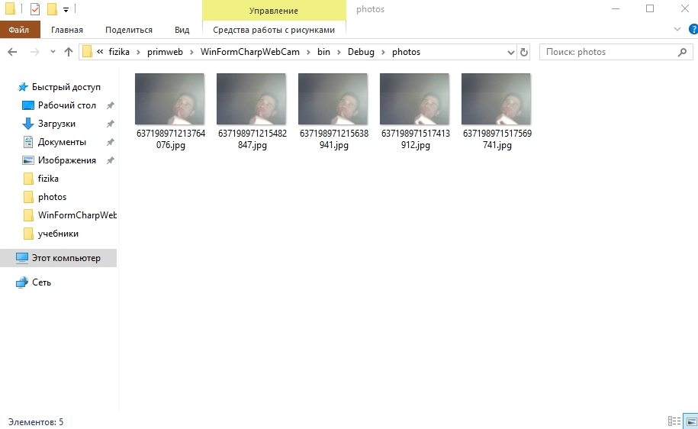

Stop Image capture-приостанавливает режим захвата 5 кадров через каждые 5 секунд.

Video Format-изменяет формат видео.

Video Source-настраивает источник записи.

# Лабораторная работа №3. (февраль-март)

Тема работы: «Разработка коммуникационной программы для микроконтроллера»

«Подбор оборудования»

Микроконтроллер ADAM RIO-7050.

Конструкция: Модуль с последовательным интерфейсом, Монтаж на DIN рейку, Пластиковый корпус

Интерфейс:

Тип: RS-485

Скорость передачи данных: 1200, 2400, 4800, 9600, 19200, 38400, 57600, 115200 Бит/сек

Максимальная длина линии связи: 1200 м

Протокол передачи данных: Совместим с протоколом ADAM-4000, Modbus RTU

Макс. количество модулей в сети: 2048

Дискретный ввод:

Каналов дискретного ввода: Всего 7

Без изоляции: 7

Входное напряжение:

Логический 0: 0...1 В

Логическая 1: 3.5...30 В

Дискретный вывод:

Каналов дискретного вывода: Всего 8

Открытый коллектор, без изоляции : 8

Коммутируемый ток: Постоянный 30 мА

Коммутируемое напряжение: Постоянное 30 В

Рассеиваемая мощность: 300 мВт

Таймеры/счетчики:

Каналов измерения частоты/импульсов: 7

Таймеры/счетчики: Всего 7

16-разрядных: 7

Входная частота: Режим счета 0...100 Гц

Максимальное значение счетчиков: 65535

Входное напряжение:

Логический 0: 0...1 В

Логическая 1: 3.5...30 В

Процессор:

Встроенный процессор: Совместим с 8051

Индикаторы и органы управления:

Индикаторы: Светодиоды

Сторожевой таймер:

Сторожевой таймер: Да

Кабели и разъемы:

Разъемы: Винтовые клеммы

Питание:

Напряжение питания: +10...+30В

Потребляемая мощность: 0.4 Вт

Время наработки на отказ: 80000 ч

Условия эксплуатации: Температура -20...+75 °С

Размеры и вес:

Длина: 122 мм

Ширина: 72 мм

Высота: 25 мм

«Выбор протокола обмена»

**$046** - команда чтения, ответ: !YYXX00_ -  
где "_" невидимый служебный символ(код= 13),  
X и Y - 16-ичные цифры: X-входные, Y-выходные  
**#0400YY** - команда записи на выходы YY

«Интерфейс и доступные элементы управления»

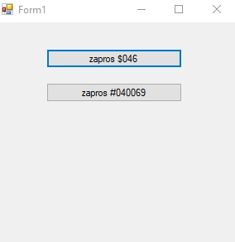

Кнопка «zapros $046» - команда чтения, ответ: !YYXX00_ - где "_" невидимый служебный символ(код= 13), X и Y - 16-ичные цифры: X-входные, Y-выходные.

Кнопка «zapros #040069» - команда записи на вывод 69.

«Демонстрация работы программы и документирование»

using System;

using System.Collections.Generic;

using System.ComponentModel;

using System.Data;

using System.Drawing;

using System.Text;

using System.Windows.Forms;

namespace prim01

{

public partial class Form1 : Form

{

public String s1;

public String s2;

public char c0;

public Form1()

{

InitializeComponent();

}

private void Form1_Load(object sender, EventArgs e)

{

serialPort1.Open();

}

private void button1_Click(object sender, EventArgs e)

{

s1 = "$046" + '\r';

serialPort1.Write(s1);

s2 = "";

while ((c0 = (char)serialPort1.ReadChar()) != '\r')

{

s2 += c0;

}

label1.Text = s2;

}

//делает запрос «$046»

private void button2_Click(object sender, EventArgs e)

{

s1 = "#040069" + '\r';

serialPort1.Write(s1);

s2 = "";

while ((c0 = (char)serialPort1.ReadChar()) != '\r')

{

s2 += c0;

}

label1.Text = s2;

}

//делает запрос «#040069»

}

}

Для запуска программы переходим в папку prim01\bin\Debug и запускаем prim01.exe.

# Лабораторная работа №4. (февраль-март)

Тема работы: «Разработка программы для контроллера»

«Разработка программы автоматизации»

# Лабораторная работа №5. (апрель-май)

Тема работы: «Усовершенствование коммуникационной программы»

«Выбор набора элементов управления и индикации»

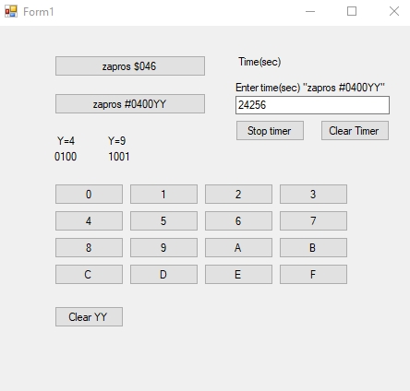

-«zapros $046» делает запрос «$046»;

-«zapros #0400YY» делает запрос «#0400YY» при заданных значениях Y;

-Кнопки шестнадцатиричной системы счисления (от 0 до F), присваивающие YY определенные значения. При нажатии на них пишется, какие значения присваиваются «YY» и ниже их вид в двоичной системе. Ниже кнопка «Clear YY» очищает показания «YY»;

-«Enter time(sec) “zapros #0400YY”» под надписью в поле вписывается время в секундах длительность посылания этого запроса. В поле вписываются только цифры (от 0 до 9) до 5 символов. При запуске «zapros #0400YY» запрос посылается каждые пол секунды в течение заданного вами времени. Для остановки реализована кнопка «Stop timer», прекращающий передачу запроса. «Clear timer» очищает поле ввода времени. «Time(sec)» отсчитывает время посылания запроса.

# Лабораторная работа №6. (апрель-май)

Тема работы: «Возможности и применение микросхемы №10

[PDIP-8] PIC12C508»

Фирма производитель – Microchip Technology.

Варианты корпусов: 8DIP, 8JW, 8SOIC.

Условия применения:

Рисунок с обозначениями назначения ножек микросхемы:

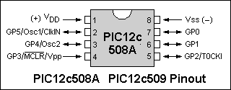

«Режимы работы микросхемы»

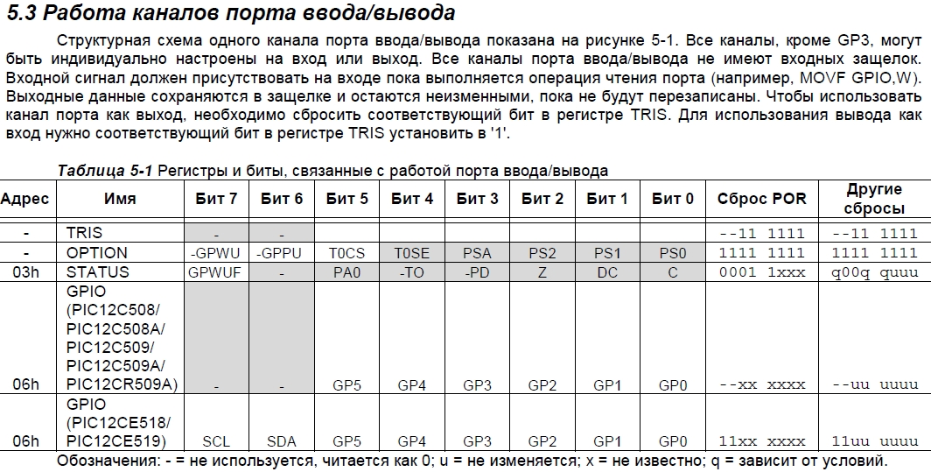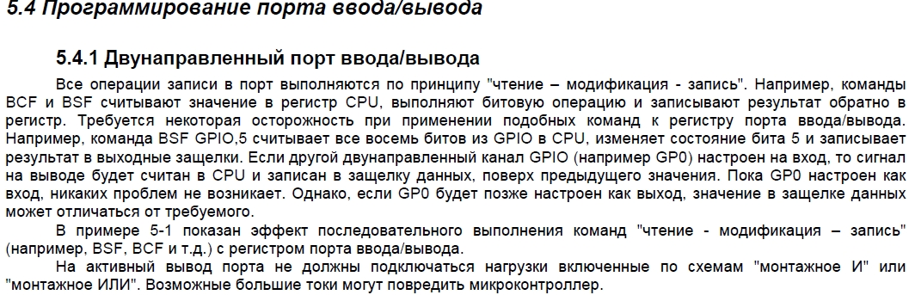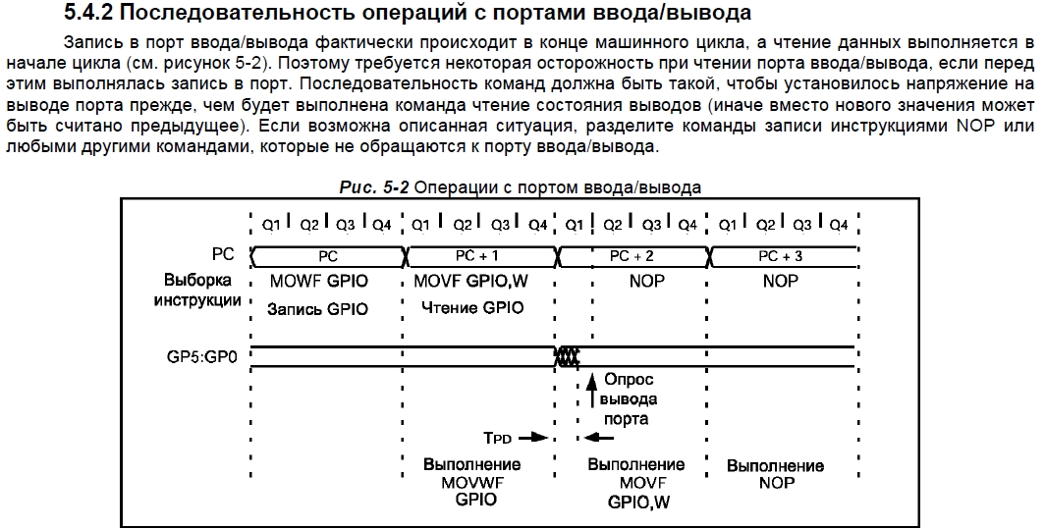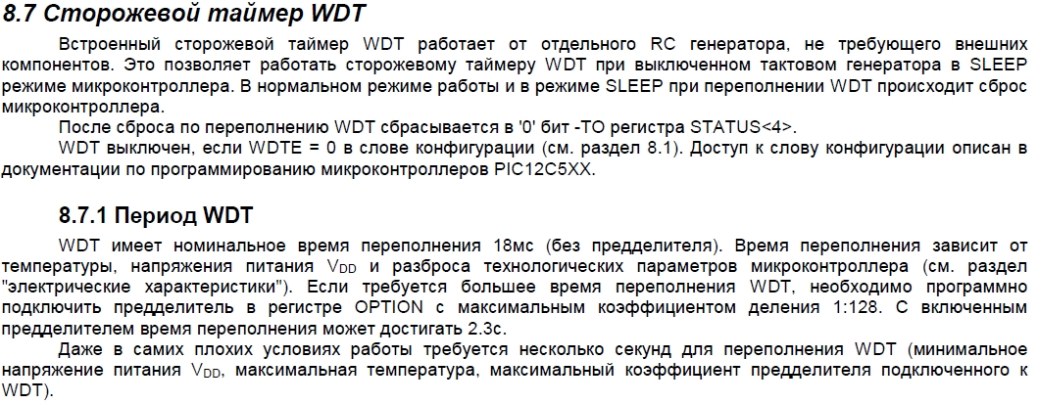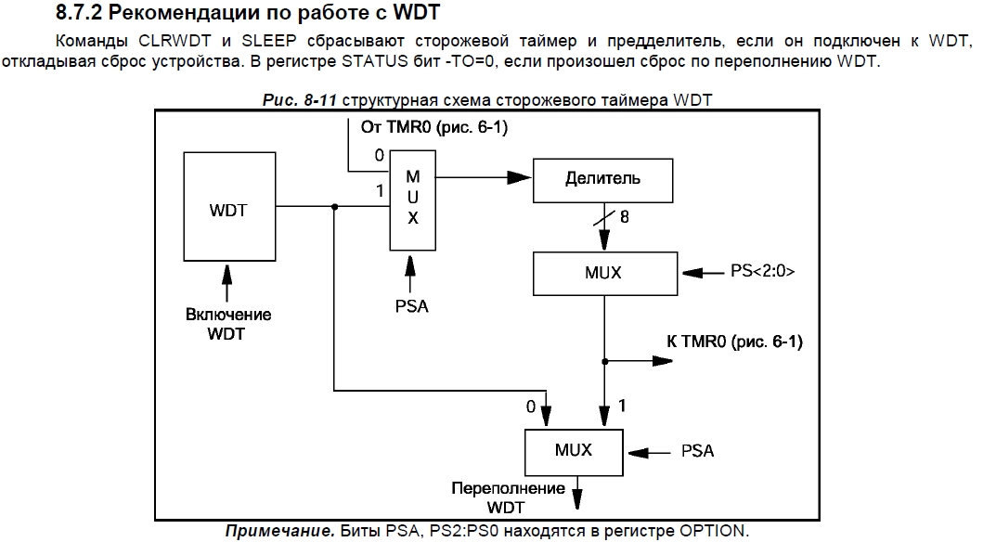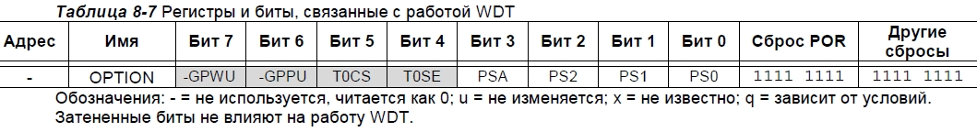

«Характеристики памяти»

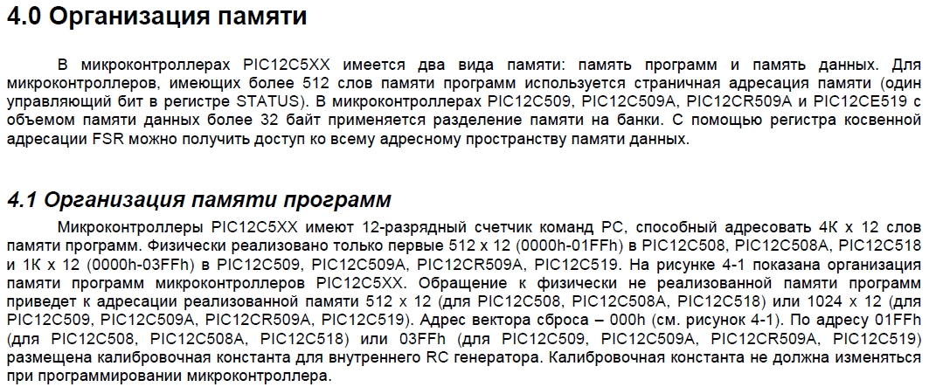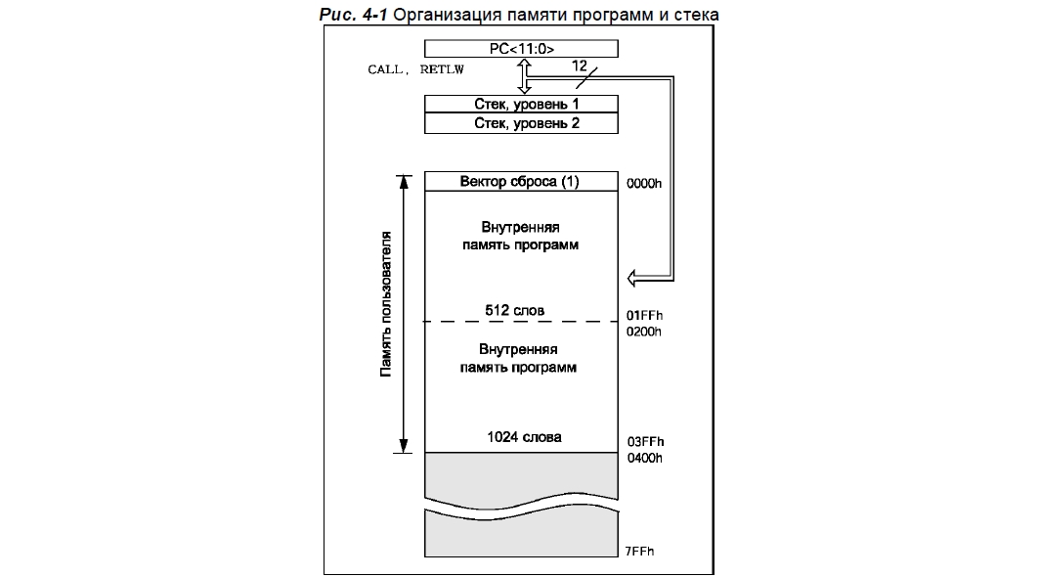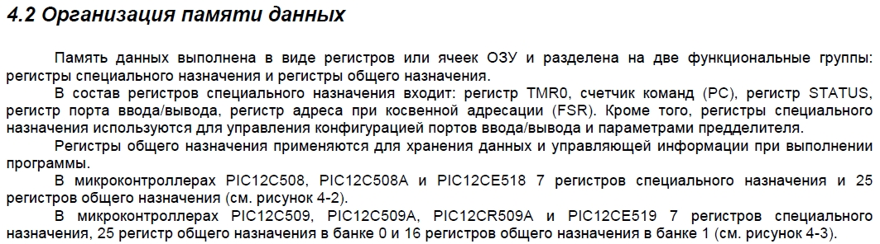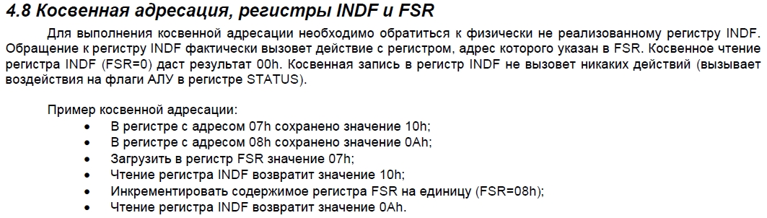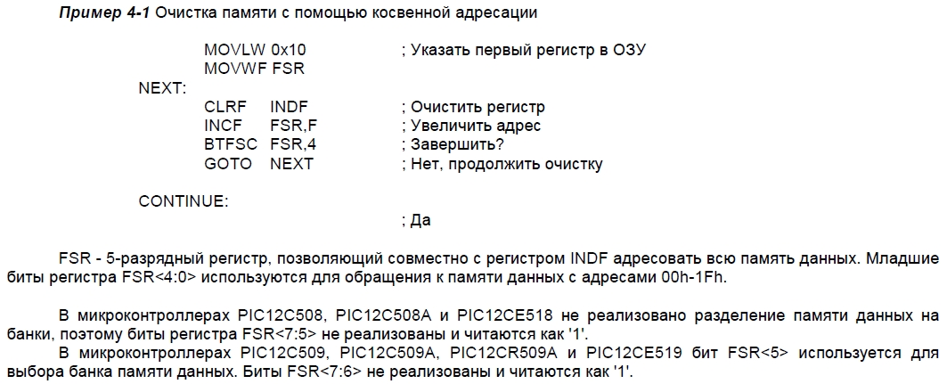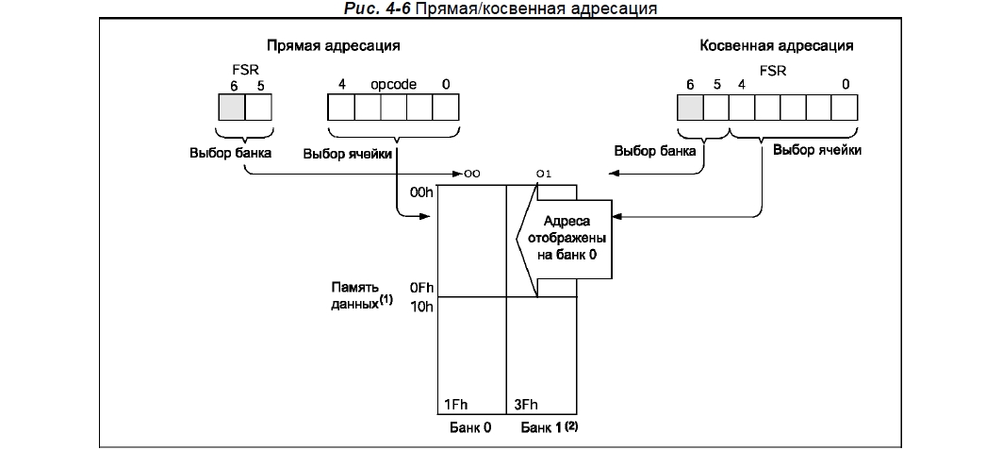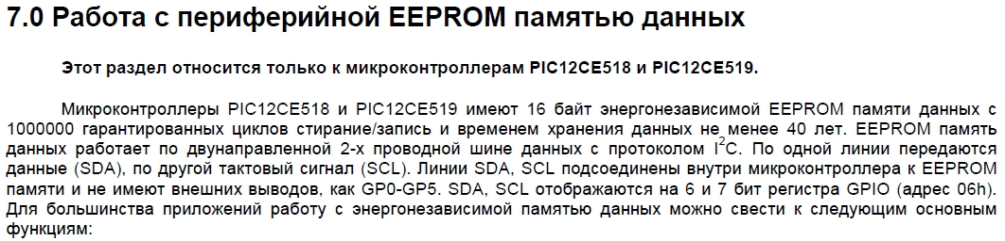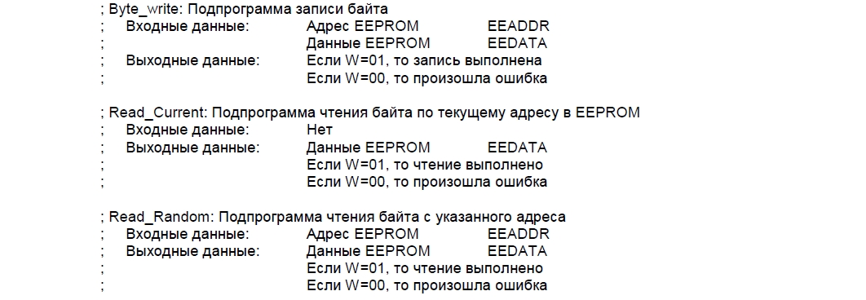

«Порты и таймеры микросхемы»

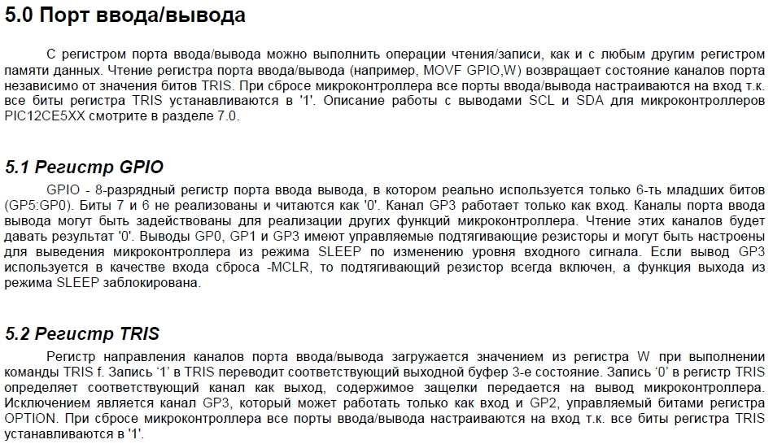

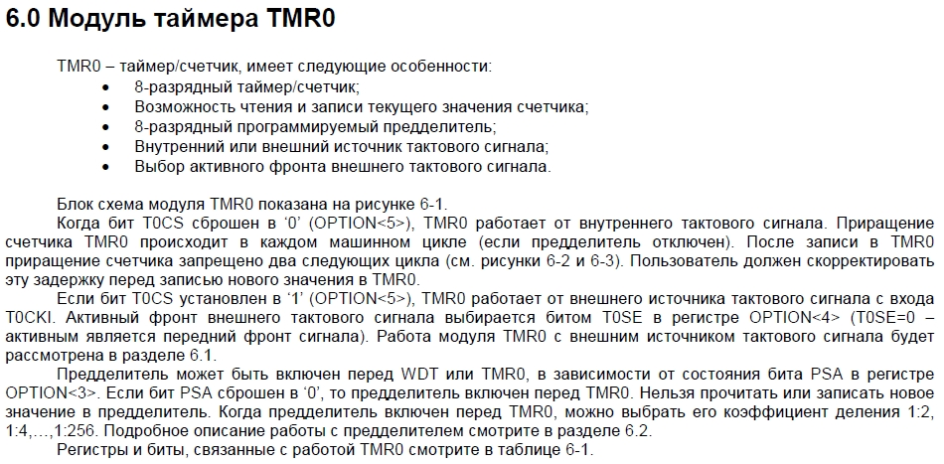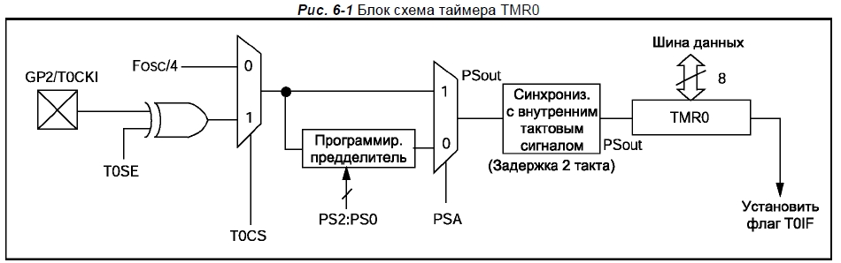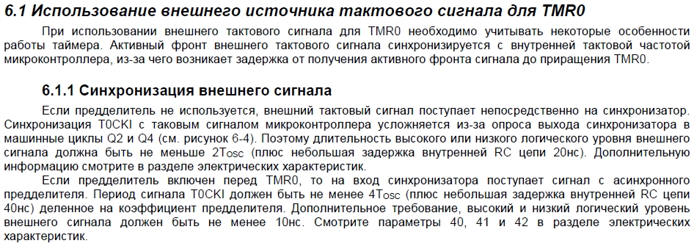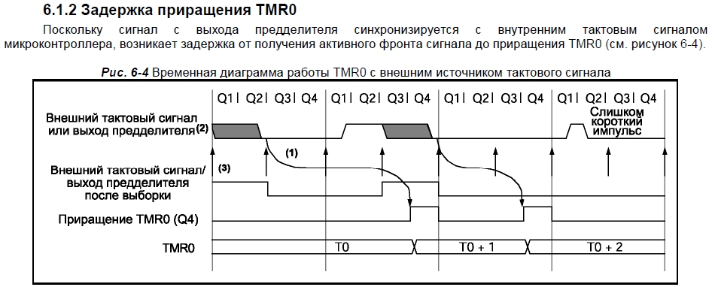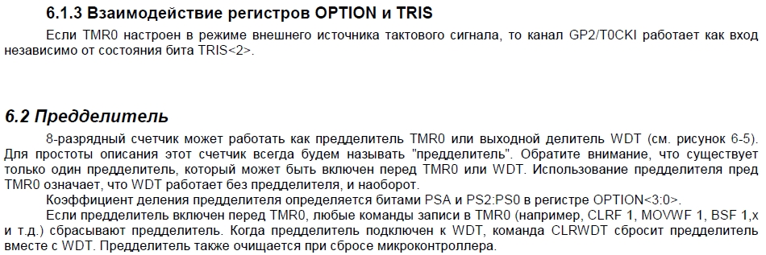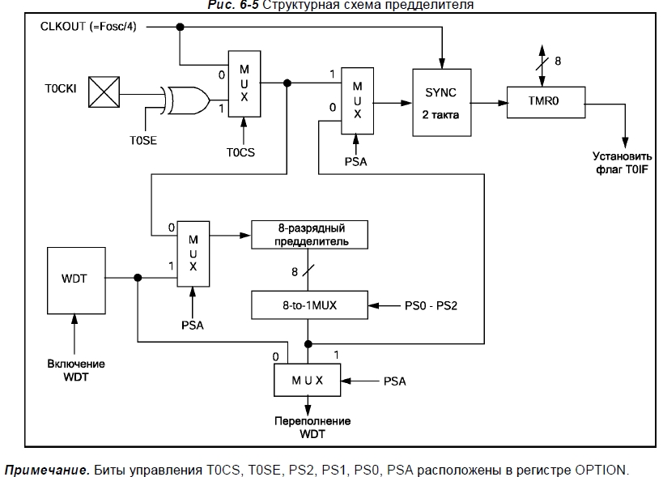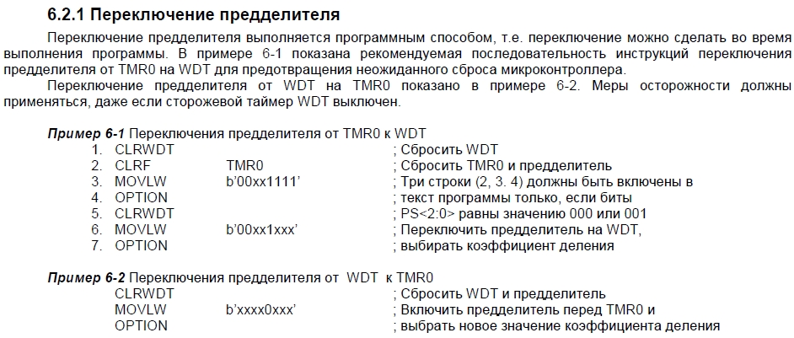

«Система команд»

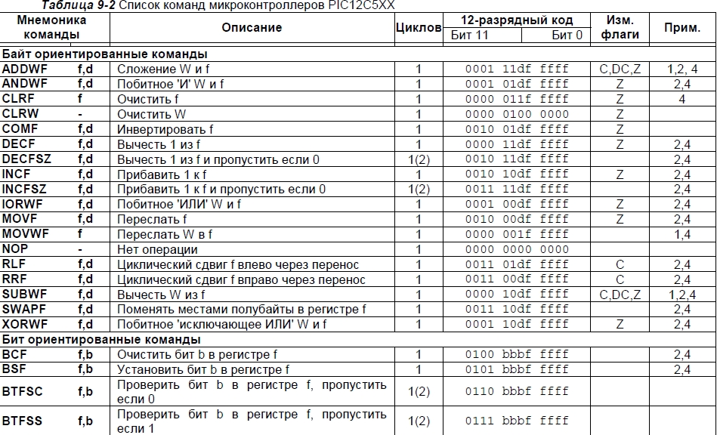

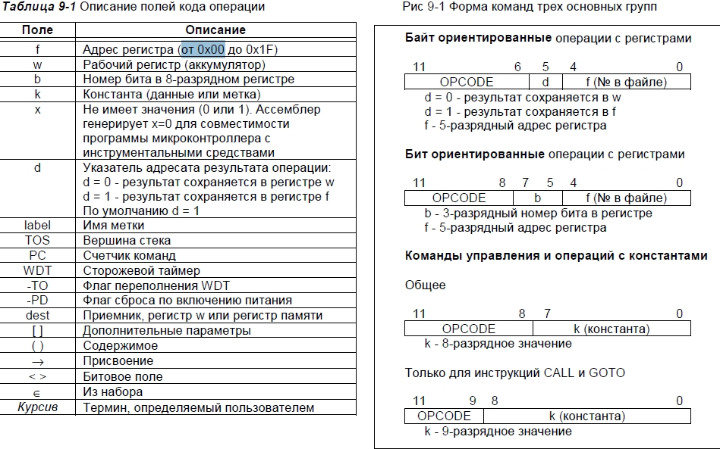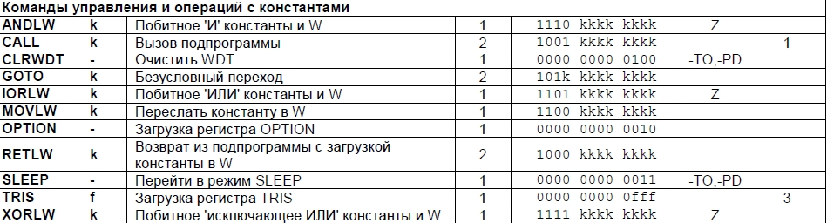

# Лабораторная работа №7. (апрель-май)

Тема работы: «Визуализация работы микросхемы и прием запросов от другого компьютера»

«Графическое представление и разработка интерфейса для управления микросхемой»

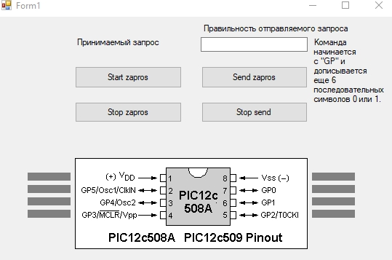

«Разработка и реализация языка запросов по управлению»

Команда начинается с «GP» и дописывается еще 6 последовательных 0 или 1. В зависимости от позиции 1 или 0 меняются цвета ножек. 0 – ножка имеет красный цвет, 1 – ножка имеет зеленый цвет.

«Визуализация обмена с другим компьютером»

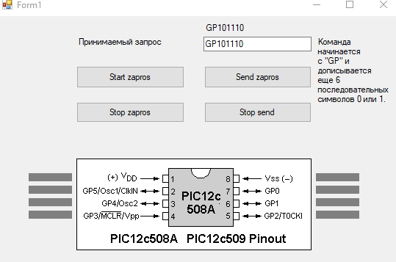

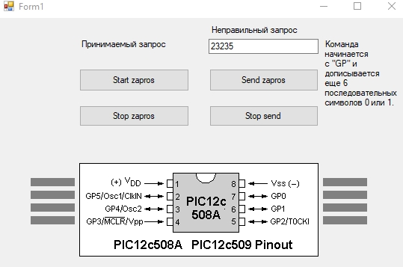

«Start zapros» начинает принимать запрос от другого компьютера и, в случае правильности запроса, меняет цвет ножек на зеленый или красный. В случае неправильности принимаемого запроса, в «Принимаемый запрос» меняется на «Неправильный запрос». Если запрос верный, «Принимаемый запрос» сменяется текстом запроса.

«Stop zapros» останавливает запрос от другого компьютера и сбрасывает цвет ножек на серый.

«Send zapros» начинает передавать на другой компьютер текст, вписанный выше, и, в случае правильности, «Правильность отправляемого запроса» сменяется на текст передаваемого запроса. В случае неправильного запроса текст сменяется на «Неправильный запрос».

«Stop send» прекращает передачу запроса на другой компьютер.

# Лабораторная работа №8. (апрель-май)

Тема работы: «Разработка программы для микросхемы

[PDIP-8] PIC12C508»

«Описание необходимой памяти и переменных»